Otázky na kompetentní osoby:

* Kdo mi může být nápomocen při zjišťování informací o současném stavu a implementaci?
* Jak je realizována identifikace studentů v současné době?
* Jak je realizován systém docházky do výuky, případně lze tento systém použít i pro identifikaci u zkoušek?
* Umožňuje insis již identifikaci studentů u zkoušky pomocí id karty?
* Jak se insis vypořádává s legislativou (např. fotky studentů…)?
* Existuje nějaké api na které je možné napojit externí aplikaci?
* Lze z čísla čipu získat kompletní informace o studentovi (fotka + studijní info)?

Doposud realizované rozhovory:

Pracovník správy identifikačních karet:

Poskytl obecné informace, nedokázal odpovědět konkrétněji na dotazované otázky. Upozornil na nemožnost realizace z důvodu platnosti GDPR, kdy není možné data z insis poskytovat mimo is vysoké školy, současně také zmínil nemožnost strojově získávat data z webových stránek. K otázce funkčnosti současného systému docházky odpověděl, že systém pracuje pouze z identifikátory z karet, ale tato informace nebyla nejspíš zcela přesná, jelikož systém musí znát konkrétního studenta tak aby mu mohla potvrdit příchod do učebny. Pracovník měl nejspíše na mysli situaci, kdy pomocí identifikační karty student otevírá místnosti, tehdy lze chápat za dostatečnou znalost pouze, karetního identifikátoru, který je vyhledáván v nějakém seznamu oprávněných ke vstupu do konkrétní místnosti, či typu místností a dále se nevyhledávají podrobnosti k držiteli karty. Na závěr rozhovoru mě pracovník odkázal na systémového integrátora, který má mít lepší přehled o fungování informačního systému

Systémový integrátor:

Jako dalšího pracovníka, který by mohl být kompetentní v oblasti informačního systému, jsem oslovil paní doktorku Jarmilu Pavlíčkovou, která vykonává mimo jiné roli systémové integrátorky v rámci fakulty informačních technologií. Během rozhovoru jsem dostal podobné informace jako od pracovníka správy identifikačních karet a také mi byla vysvětlena role systémového integrátora, tato role v rámci vše zajišťuje plnění fakultními daty a operace na bázi lokálního správce, tudíž se nejedná o integrátora ve smyslu integrace softwaru. Díky tomu jsem dostal pouze povrchní informace a také letmý popis toho jak komplexně jsou data o studentech uložena a tudíž také to že neexistuje žádné veřejné rozhraní, přes které by bylo možné zaintegrovat externí aplikaci.

Další osoby, které se pokusím kontaktovat:

Ing. Jan Říha – uveden na stránkách uis ve spojitosti s Vše (Systémový integrátor), navíc autor dp na téma Konsolidace systémů správy identifikačních karet v prostředí VŠE v Praze.

Úkoly:

* prostudovat nový zdroj (dp)
* prozkoumat dokumentaci insis (<https://insis.vse.cz/dok/help.pl>)
* přidat otázky
* kontaktovat SI

Návrh systému:

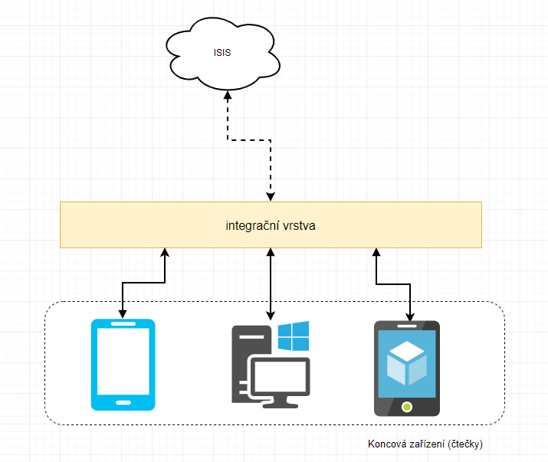,

Workflow:

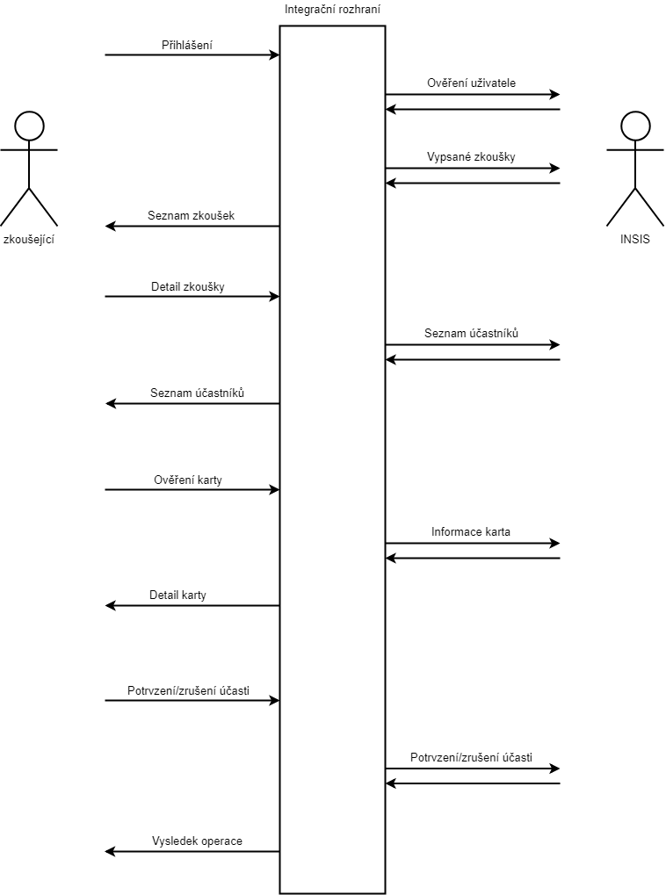

Insis zaveden roku 2008, v současné době jako primární systém

NESA systém vyvíjený interně Vše od roku 2001, slouží pro správu id karet.

V dnešní době je NESA leagacy systém, který je postupně nahrazován, protože jeho provoz a udržba je komplikovaná a drahá

Plán je převést funkčnost systému NESA do InSIS, ale jedná se o dlouhodobý proces, který není možné realizovat okamžitě, ale postupně po menších iteracích.

identifikační karty obsahují osobní informace o držiteli karty jako je jméno, datum narození, fotografie, které umožní ztotožnění držitele, dále je na kartě uvedeno identifikační číslo, které je uvedeno jako identifikátor složený z počátečního písmene označující řadu karty a poté je uvedeno šestimístné pořadové číslo, toto identifikační číslo je na kartě i v podobě čárového kódu, který je umístěn pod fotkou držitele karty

identifikační karty jsou fyzicky realizovány jako plastové karty obsahující elektronický čip MIFRAE, který lze bezkontaktně snímat a získat tak číslo čipu, které je neměnné

celkově je vydáno kolem 17 tisích studentských čipových karet, z toho ve většině případů se jedná o isic karty

identifikační karty v rámci Vše centralizovaně vydává Výpočetní centrum

V rámci systému mohou existovat uživatelé, kteří nedali souhlas s dlouhodobým uchováním své fotografie, tudíž nemají v informačním systému fotku

Systémy provázané s karetním systémem vše:

* informace o osobách – zdroj insis -> vstupní tok informací
* výroba a kódování kary - systém nesa -> oboustranná komunikace (předání dat o držiteli, vrací údaje vyrobené o kartě)
* přístupový systém – umožňuje řídit přístupy po objektu vše (do tohoto systému jsou vkládány všechny čipové identifikační karty)

Systém NESA

dříve kromě správy id karet také vyžíván jako centrální agenda o osobách na vše

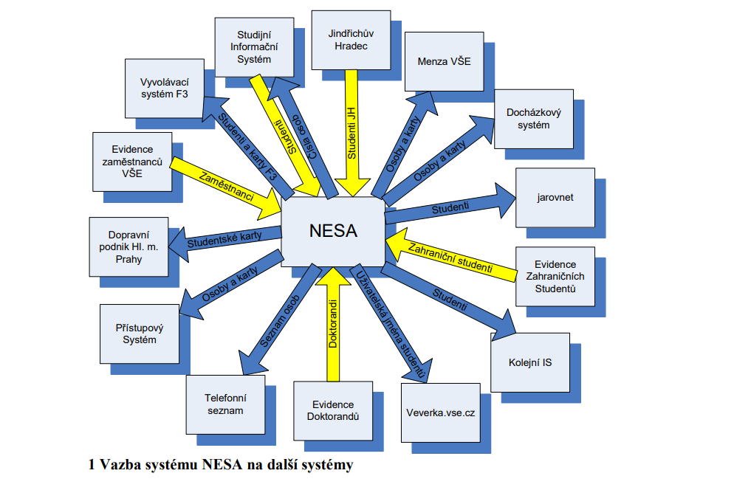

Obrázek Sládek bp

*12.4.1.22. Získání seznamu karet a osob Pro import do menzovního systému je poskytovaná oprávněnému pracovníkovi menzy funkcionalita na stažení seznamu platných karet a vybraných informacích o držitelích těchto karet. Tyto data jsou následně importovaná do menzovního systému, kde dochází ke spárování informace o uživateli na základě jeho uživatelského jména*

nesa modul správa karet – umožňuje vyhledání karet podle iniciálu držitele

nesa modul průchody – zajišťuje řízení přístupu osob po objektu vše

vazby nesa - insis

* zdroj dat o uživatelích a rolí pro nesa přenos probíhá jednou denně, do insis se zasílají informace o nově založených a aktualizovaných kartách přenos probíhá každých pět minut, třikrát denně jsou zasílány informace o odstraněných záznamech v NESA
* výměna probíhá na úrovni přímého vstupu do databáze
* migrace proběhla o letních prázdninách roku 2011

Systém InSIS

jedná se o customizovanou verzi informačního systému pro vysoké školy UIS – Univerzitní informační systém, v současné době ho vyvíjí firma IS4U, s.r.o, původně byl interně vyvíjen pro Mendelovu univerzitu v Brně.

uživatel může mít pouze jednu platnou kartu, bez vazby na roli uživatele v organizaci

mezi systémy NESA a InSIS jsou terminologické rozdíly u identifikátoru karty, v NESA se označuje jako číslo karty a v InSIS jako čárový kód a ISIC evidenční číslo, které je v NESA uvedeno jako ISTC licence a v InSIS jako číslo průkazu

agenda má práva pro přístup k informacím o kartách, pro potřeby aplikace je nutné, aby měla práva Fotky-A umožňující prohlížení fotek uživatelů, Karty-P umožňující prohlížení karet

hlavní část pro informace o kartách je aplikace Vydané karty, ze kterého je možné čerpat fotky, číslo čipu karty a základní informace o studentovi, vyhledávat lze podle jména, rodného čísla, nebo čísla karty (čárový kód)

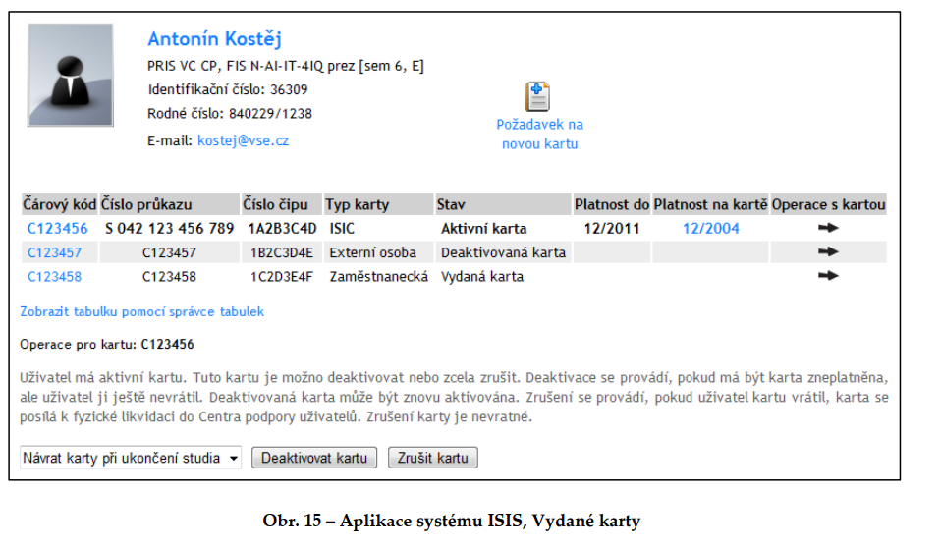

Rozhraní pro získání informace o kartě je veřejně dostupné z <https://insis.vse.cz/karty/platnost.pl>

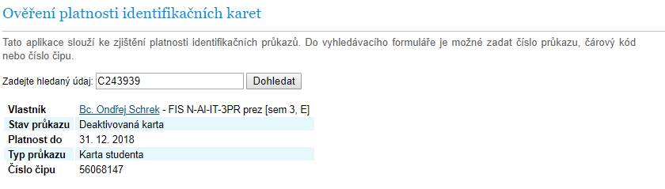

toto rozhraní je nedostatečné pro potřeby aplikace, jelikož je třeba získat další informace o studentovi a jeho zkouškách, avšak poskytne informace i podle čísla čipu karty

insis má připravené rozhraní pro předávání údajů o kartách externím systémům, mimo tyto standardní má další doimplementovaná pro potřeby VŠE

pro přístup pomocí karet jen integrován insis s Win-PAK – jedná se o bezpečnostní řešení firmy Honeywell, který zajištuje spolupráci s koncovými zařízeními, které kontrolují oprávnění k přístupu, mezi tímto systémem jsou synchronizována data o indentifikačních kartách uživatelů a jejich přístupová oprávnění, každých 30 minut

Vybrané úpravy navržené dle Říhy:

Nahrazení aplikace vydané karty aplikací kartovník

* rozšířilo by možnosti vyhledávání podle čísla čipu karty

aplikace vypisování termínů (<https://insis.vse.cz/help.pl?page=9051>)

přehled mých termínů (<https://insis.vse.cz/help.pl?page=9077#prehled-vypsanych-terminu>)

* získání seznamu všech termínů pro vyučujícího

seznam studentů přihlášených na termín (<https://insis.vse.cz/help.pl?page=10020>)

pro funkčnost aplikace by bylo třeba u každého přihlášeného studenta uvádět atribut účasti